Sudoku Benutzerhandbuch

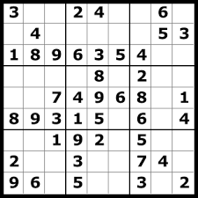

Inhaltsverzeichnis
Sudoku Benutzerhandbuch 1
Inhaltsverzeichnis 2
Abbildungsverzeichnis 3
Impressum 4
1 Allgemeine Anwendungsinformationen 5
1.1 Spielprinzip 5
1.2 Spielregeln 5
1.3 Zielgruppe 5
1.4 Typische Spielstrategien 6
1.4.1 Eindeutiger Wert (Naked Single): 6
1.4.2 Einzig Möglicher Ort (Hidden Single): 6
1.4.3 Voller Block / Letzte Ziffer (Full House / Last Digit): 7
1.5 Installationshinweise 7
2 Programmbeschreibung 8
2.1 Spielstart 8
2.2 Registrierung/ Login 9
2.3 Spielauswahl 14
2.4 Spielfeld 17
3 Bekannte Bugs 20
4 FAQs 20
4.1 Registrieren 20
4.2 Einloggen 20
4.3 Eintragen in die Bestenliste 20
5 Quellen 20

Abbildungsverzeichnis
Abbildung 1 5
Abbildung 2 6
Abbildung 3 6
Abbildung 4 7
Abbildung 5 8
Abbildung 6 9
Abbildung 7 9
Abbildung 8 10
Abbildung 9 10
Abbildung 10 11
Abbildung 11 11
Abbildung 12 12
Abbildung 13 12
Abbildung 14 13
Abbildung 15 14
Abbildung 16 15
Abbildung 17 15
Abbildung 18 16
Abbildung 19 16
Abbildung 20 17
Abbildung 21 18
Abbildung 22 18
Abbildung 23 19

Impressum
Titel : Sudoku Benutzerhandbuch
Version : 1.0
Herausgeber : HHBK Tendo Research Center
Autoren : Dominik Elis, Robin Grahl, Dustin Welz, David Fischer,
Jennifer Hermanns
Freigabedatum : 25.04.2016
Firmenanschrift : Kalkstein-Platz 17
40899 Ottersbug
Copyright : © 2016 HHBK Tendo Research Center

Allgemeine Anwendungsinformationen

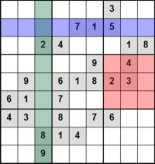
Spielprinzip
Das Sudoku gehört zu den Logikrätseln. Das Feld besteht aus einem Gitter mit 3 x 3 Boxen, die jeweils in 3 x 3 Zellen unterteilt sind, insgesamt also 81 Zellen in 9 Zeilen und 9 Spalten. In einige dieser Zellen sind schon zu Beginn Zahlen zwischen 1 und 9 eingetragen. Je nach dem gewählten Schwierigkeitsgrad sind 50 (leicht), 30 (mittel) oder 25 (schwer) von 81 möglichen Feldern vorgegeben.
Abbildung 1

Es geht darum, die Zellen so zu füllen, dass zum Schluss das Sudoku komplett ausgefüllt ist und sich in jeder Zeile (blau), Spalte (grün) und Block (rot) nur jeweils einmal die Zahlen von 1-9 befinden.

Spielregeln
- 1. Regel: Jede Zeile enthält nur einmal die Zahlen 1-9.
- 2. Regel: Jede Spalte enthält nur einmal die Zahlen 1-9.
- 3. Regel: Jeder Block enthält nur einmal die Zahlen 1-9.
- 4. Regel: Bei Inanspruchnahme der Hilfe [H] werden 30 Sekunden auf die aktuelle Zeit addiert.

Zielgruppe
Zu der Zielgruppe gehören Personen im Alter von 12 bis 99, die an Rätseln und Knobelspielen interessiert sind. Es wird vorausgesetzt, dass der Spieler / die Spielerin das Grundprinzip des Sudokus verstehen kann und in der Lage ist einen Computer soweit zu bedienen, um das Programm starten zu können.

Typische Spielstrategien

Eindeutiger Wert (Naked Single):
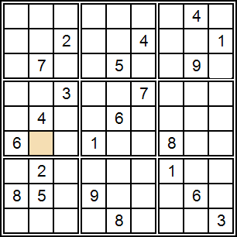
Dies ist eine Zelle in der nur eine einzige Zahl eingetragen werden kann, da alle anderen Zahlen schon so gesetzt sind, dass sie, den Regeln entsprechend, nicht mehr in diese Zelle gesetzt werden können.
In Abbildung 2 kann man erkennen, dass in der sechsten Reihe die Zahlen 6, 1 und 8, in der 2. Spalte die Zahlen 7, 4, 2 und 5 und in dem vierten Block die Zahlen 6, 4 und 3 vorhanden sind. Dadurch ist in der gelb markierten Zelle die 9 die einzig zu platzierende Zahl, ohne die ersten drei Regeln zu verletzten.
Abbildung 2

Einzig Möglicher Ort (Hidden Single):
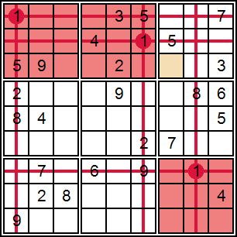
Dies ist eine Zahl, die in einem bestimmten Block nur noch in eine Zelle platziert werden kann, da alle anderen Zellen des Blockes nicht möglich sind. Dies bedeutet, dass diese Zahl gesetzt werden muss unabhängig davon, ob es Alternativen geben würde oder nicht.
Abbildung 3
In Abbildung 3 ist zu erkennen, dass im ersten, zweiten und neunten Block die Zahl 1 bereits platziert ist. Die roten Linien stellen die Reihen und Spalten dar in die keine 1 mehr gesetzt werden kann. Um die dritte Regel nicht zu verletzten kann man in dem dritten Block nur noch in der dritten Zeile / siebten Spalte die 1 eintragen.

Voller Block / Letzte Ziffer (Full House / Last Digit):
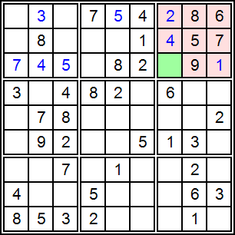
Bei einem Full House / Last Digit ist es so, dass entweder in einem Block, einer Zeile oder einer Spalte alle bis auf eine Zelle gefüllt sind, wodurch die dort noch fehlende Zahl auf jeden Fall in diese Zelle zu setzen ist, um keine der ersten drei Regeln zu verletzen.
In Abbildung 4 ist der dritte Block rot hervorgehoben, da dort nur noch eine Zelle frei ist. An dieser Stelle fehlt für diesen Block nur noch die Zahl 3. Diese muss dort auch platziert werden, da sonst die dritte Regel verletzt wird.
Abbildung 4

Installationshinweise
Es ist keine Installation notwendig, da das Spiel direkt über die Sudoku.exe gestartet werden kann. Zu beachten ist nur, dass die Dateien, die im Verzeichnis der Programmdatei mitgeliefert sind, auch im selben Ordner bleiben. Ansonsten ist eine korrekte Ausführung des Spiels nicht möglich. Zusätzlich muss der Internet Explorer installiert sein, da die Regeln über eine HTML-Seite in diesem geöffnet werden.
Aktuell ist es nur möglich das Sudoku-Programm auf Computern mit einem Windows Betriebssystem zu spielen.

Programmbeschreibung

Spielstart
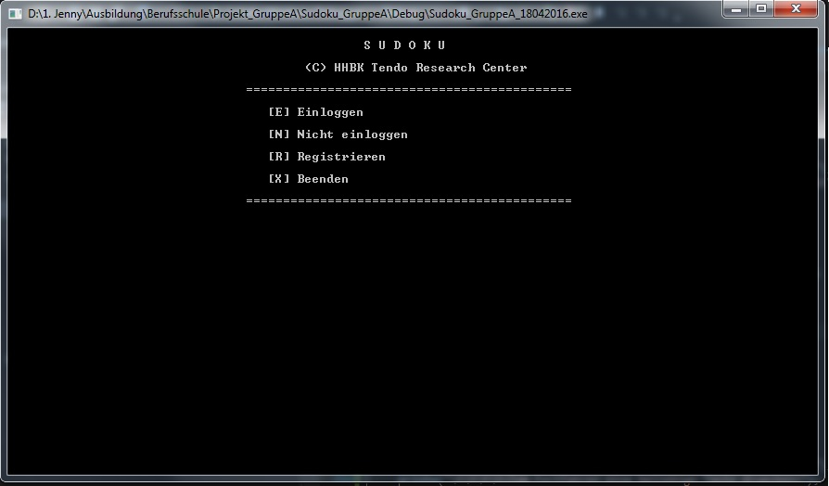
Abbildung 5

Wenn das Sudoku startet wird dem Benutzer zuerst das in Abbildung 5 dargestellte Menü angezeigt. Dieser kann nun auswählen, ob er sich einloggen, nicht einloggen oder registrieren möchte.
Wenn sich der Spieler einloggt kann er sich nach jedem erfolgreich gelösten Sudoku in eine Bestenliste eintragen lassen. Dies ist nicht möglich, wenn die Option „Nicht einloggen“ ausgewählt wurde.
Bei der Auswahl von „Einloggen“ gelangt der Spieler in das Loginmenü (siehe Abbildung 12), bei „Registrieren“ in das Registrierungsmenü (siehe Abbildung 6) und bei „Nicht einloggen“ direkt in das Spielmenü (siehe Abbildung 15).
Bei der Auswahl der Option „Beenden“ wird das Programm beendet.

Registrierung/ Login
Für die Registrierung eines Neuen Benutzers werden Nachname, Vorname, ein Nickname und ein Passwort benötigt. Für jede Eingabe gibt es ein eigenes kleines Eingabemenü (siehe Abbildung 6 – 9)
Eingabe des Nachnamen:
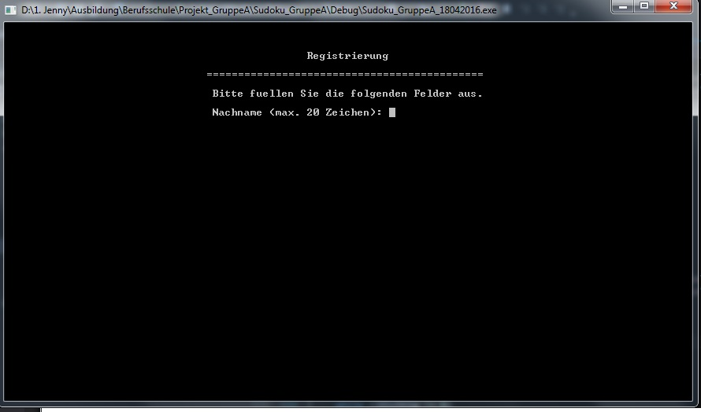
Abbildung 6

Eingabe des Vornamen:
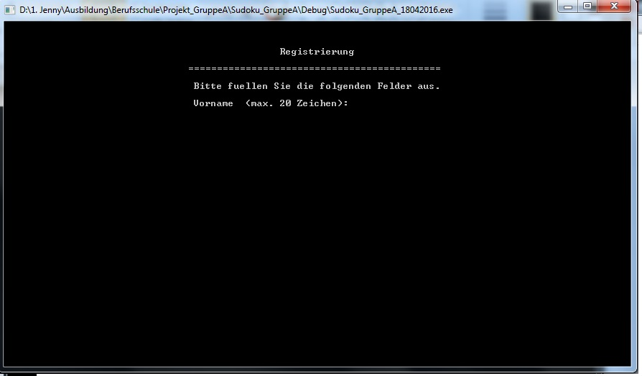
Abbildung 7

Eingabe des Nicknamen:
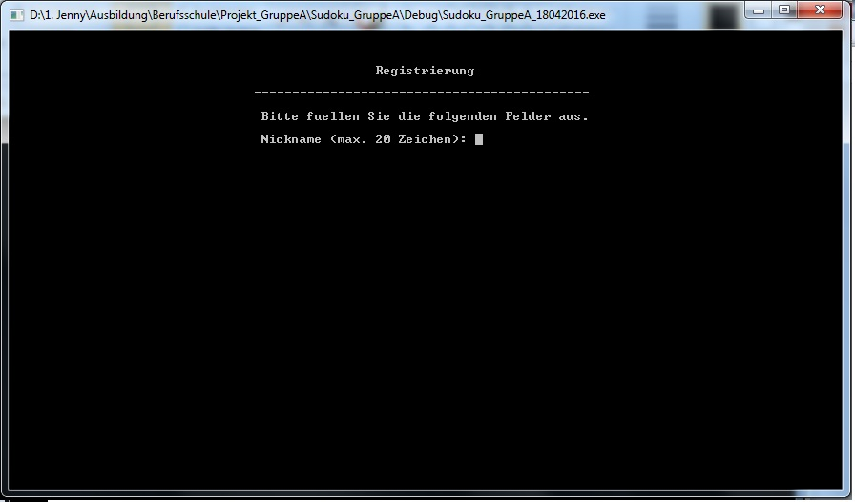
Abbildung 8

Eingabe des Passwortes:
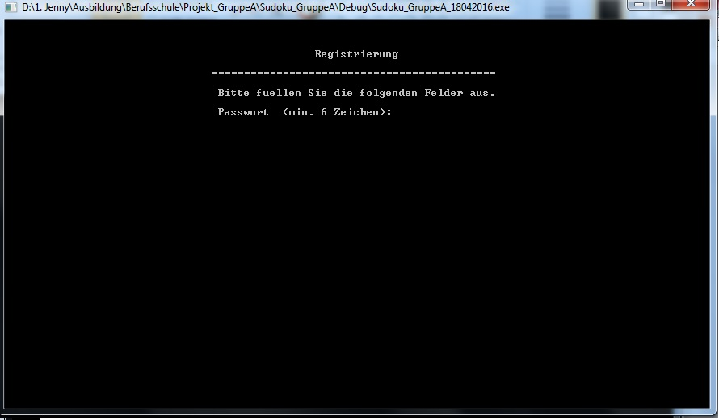
Abbildung 9

Wenn die Registrierung erfolgreich war bekommt der Spieler dies über eine kurze Meldung mitgeteilt (siehe Abbildung 10).
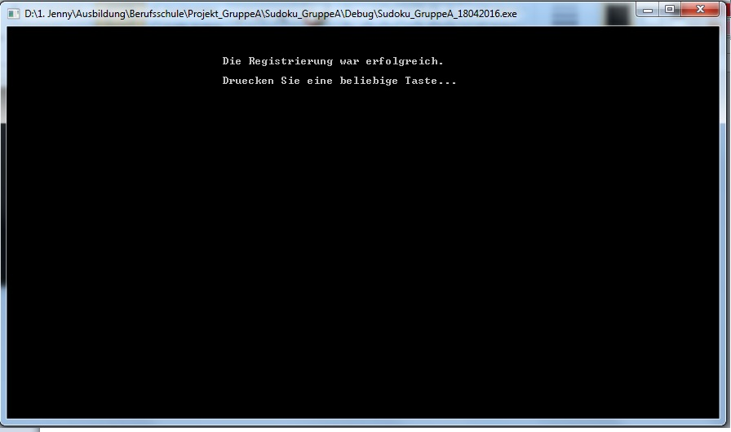
Abbildung 10

Wenn die Registrierung fehlgeschlagen ist bekommt der Spieler dies auch über eine kurze Meldung mitgeteilt (siehe Abbildung 11).
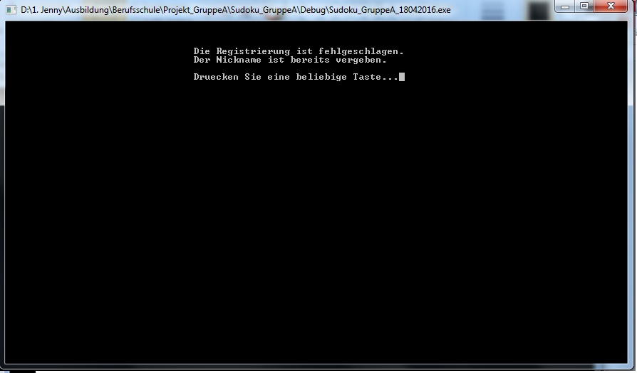
Abbildung 11

Damit ein Spieler sich einloggen kann muss er zunächst seinen Nicknamen und dann sein Passwort eingeben (siehe Abbildung 12).
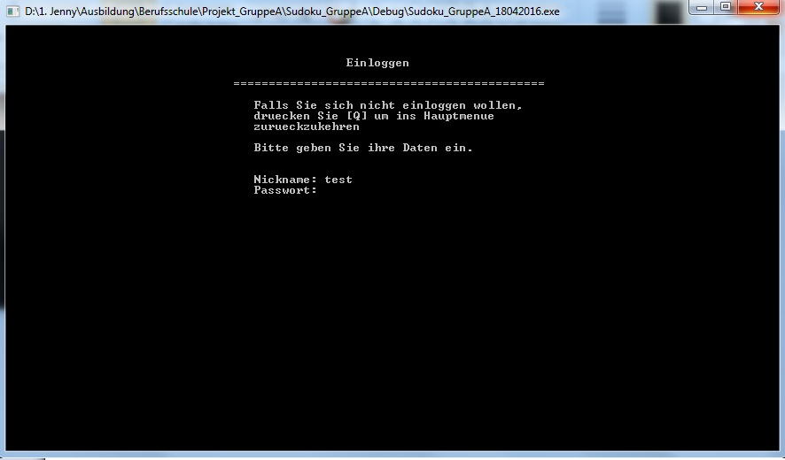
Abbildung 12

Ist die Verifizierung erfolgreich bekommt der Spieler eine kurze Meldung (siehe Abbildung 13) und wird dann in das Spielmenü (siehe Abbildung 15) weitergeleitet.
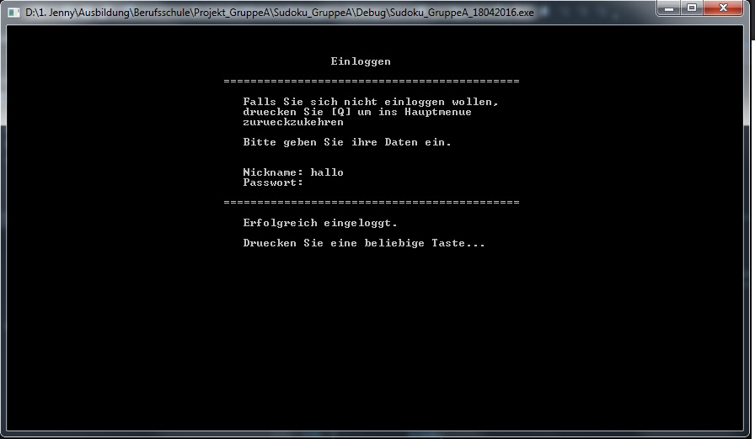
Abbildung 13

Bei einem fehlgeschlagenen Login bekommt der Spieler auch eine kurze Meldung (siehe Abbildung 14) und wird dann wieder in das Startmenü (siehe Abbildung 5) weitergeleitet.
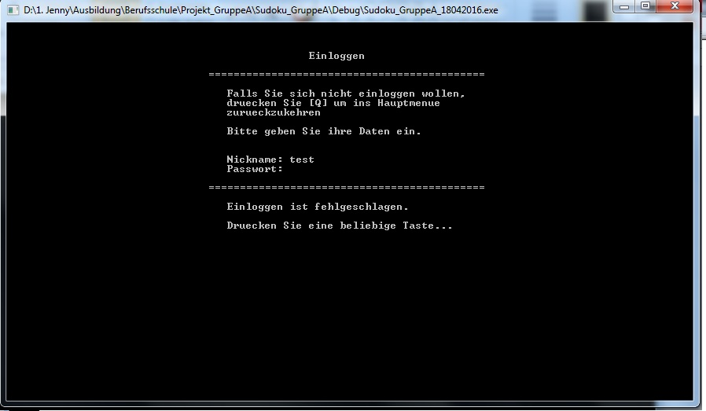
Abbildung 14

Spielauswahl
Im Spielmenü (siehe Abbildung 15) kann der Spieler zwischen den Optionen „Neues Spiel“, „Spielregeln“, „Bestenliste“ und „Logout / Verlassen“ wählen.
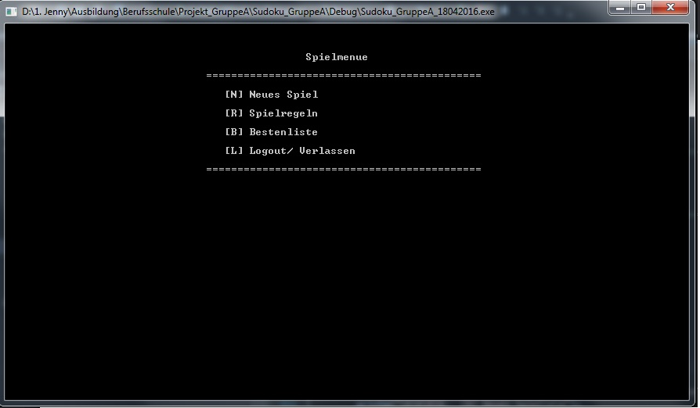
Abbildung 15

Durch Option „Logout / Verlassen“ erreicht man wieder das Startmenü (siehe Abbildung 5). Als eingeloggter Spieler wird man zusätzlich ausgeloggt.

Durch die erste Option gelangt der Spieler in das Menü für die Schwierigkeitsstufen (siehe Abbildung 16) des Sudokus. Wenn eine Schwierigkeitsstufe ausgewählt wurde, wird ein entsprechendes Sudoku zufällig aus jeweils 10 vorhandenen ausgewählt und im Spielfeld dargestellt (siehe Abbildung 20).
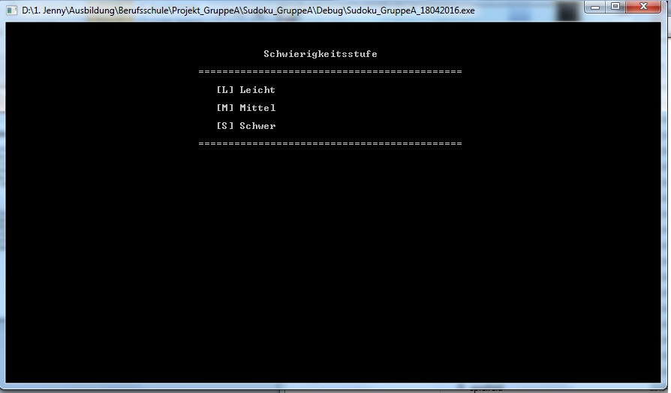
Abbildung 16

Mit der zweiten Option kann der Spieler sich die Spielregeln (siehe Abbildung 17) anzeigen lassen, die in Form einer HTML-Seite zur Verfügung gestellt werden. Diese Seite bleibt geöffnet bis man sie schließt.
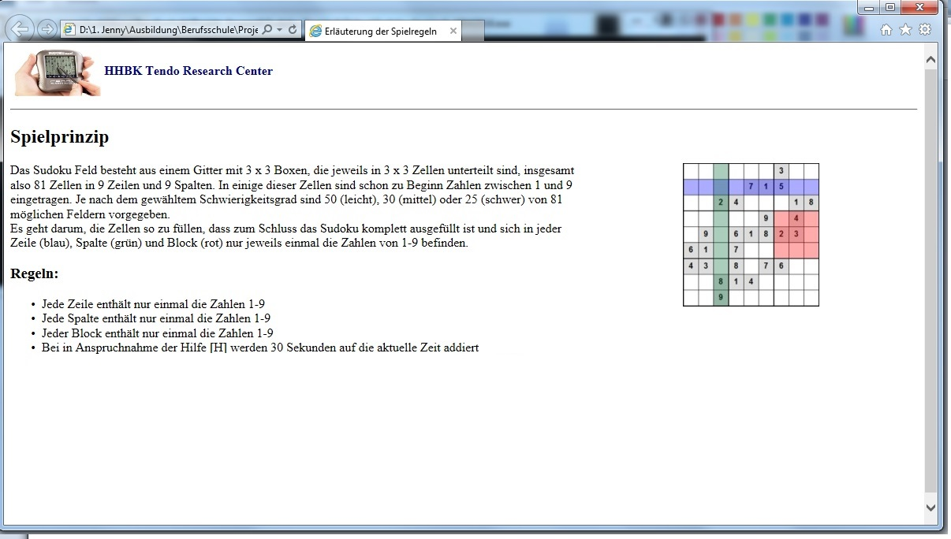
Abbildung 17
Durch das Auswählen der Bestenliste gelangt der Spieler zunächst wieder in ein kleineres Menü in dem er die Bestenliste entsprechend der Schwierigkeitsstufen auswählen kann (siehe Abbildung 18).
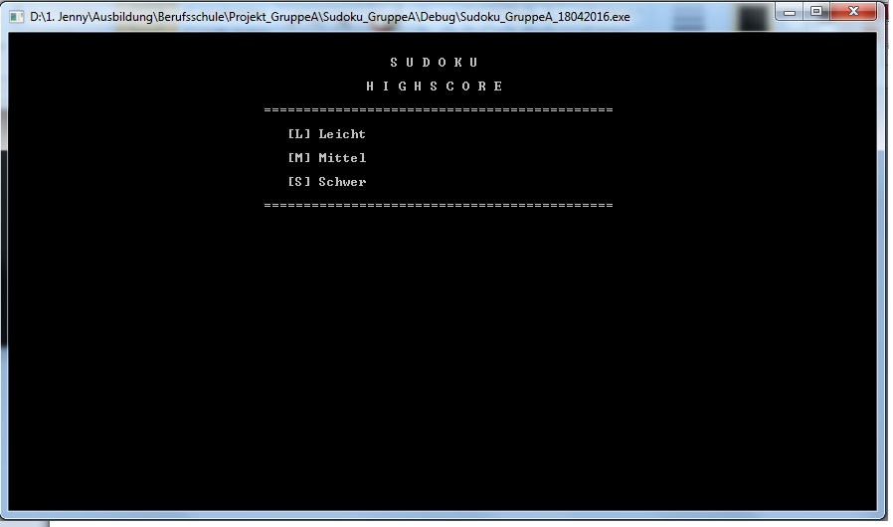
Abbildung 18

In der Bestenliste (siehe Abbildung 19) werden die ersten 10 Plätze angezeigt, welche anhand der Zeit sortiert sind. Angegeben ist jeweils nur der Nickname mit der benötigten Zeit. Die gewählte Schwierigkeitsstufe steht über der Bestenliste.
Anschließend Bestenliste gelangt man wieder ins Spielmenü (siehe Abbildung 15).
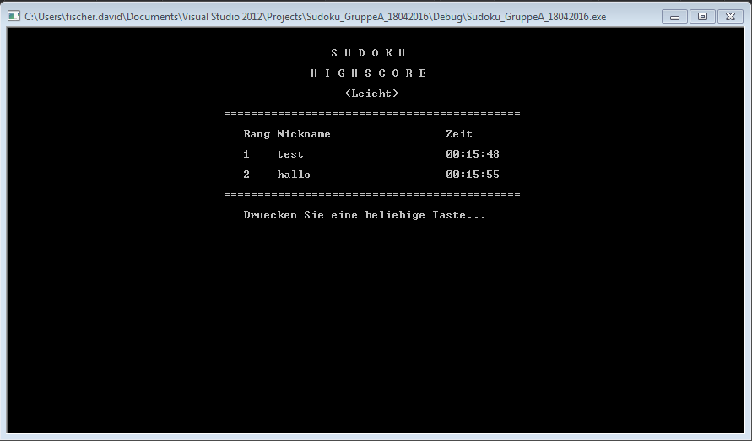
Abbildung 19

Spielfeld
Das Spielfeld (siehe Abbildung 20) besteht aus dem Sudokufeld, der Anzeige der Zeit und der Anzahl der genutzten Hilfen, sowie den Kommandos die man verwenden kann.
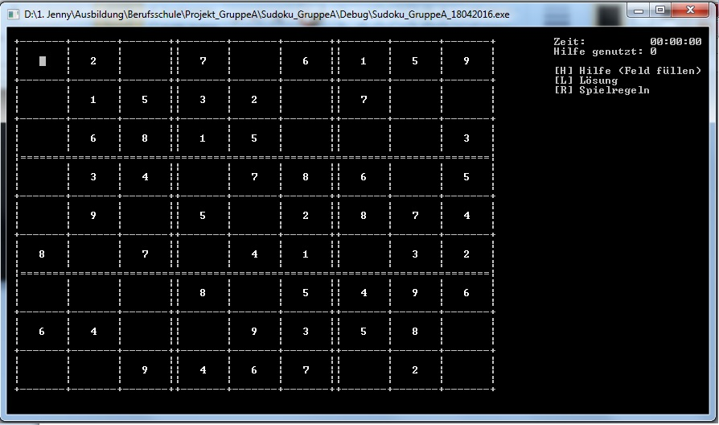
Abbildung 20

Im Spielfeld kann der Spieler sich mit den Pfeiltasten bewegen und in leere Felder Zahlen von 1 - 9 eintragen. Mit der Entf-Taste können vom Spieler platzierte Zahlen wieder gelöscht werden, jedoch nicht die vorbelegten Zahlen.
Oben rechts werden die gemessene Zeit und die Anzahl der genutzten Hilfen ausgegeben.
Direkt darunter befinden sich die Kommandos:
- „Hilfe“: In das aktuell ausgewählte, nicht vorbelegte, Feld wird die richtige Zahl gesetzt.
- „Lösung“: Zeigt die Lösung des Sudokus an und die aktuelle Spielrunde wird beendet.
- „Spielregeln“: Öffnet die Spielregeln als HTML-Seite im Internet Explorer.

Wenn das Sudoku ausgefüllt wurde, jedoch ein Fehler enthalten ist, dann erscheint auf der rechten Seite unter den Kommandos ein kurzer Hinweis (siehe Abbildung 21).
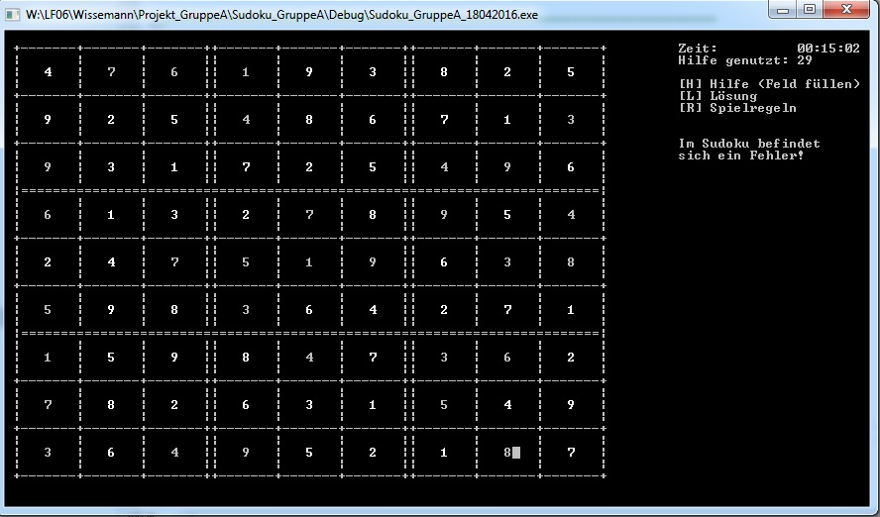
Abbildung 21

Wenn ein Sudoku vom Spieler erfolgreich beendet wurde gelangt er in den Gewinnerbildschirm, in dem er seine benötigte Zeit angezeigt bekommt (siehe Abbildung 22).
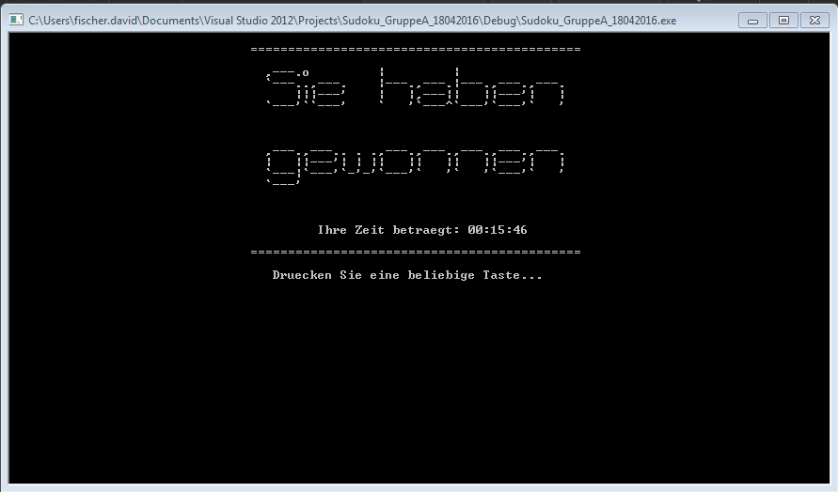
Abbildung 22
Eingeloggte Spieler erhalten an dieser Stelle die Möglichkeit sich in die Bestenliste eintragen zu lassen (siehe Abbildung 23). Spieler, die nicht eingeloggt sind werden direkt zum Spielmenü (siehe Abbildung 15) weitergeleitet.
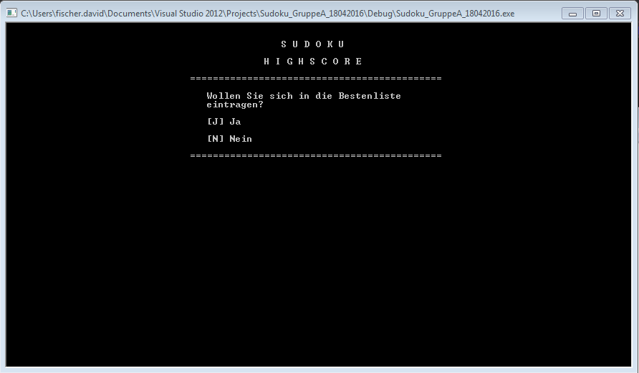
Abbildung 23

Wenn der Spieler sich für das Eintragen in die Bestenliste entscheidet, dann wird er direkt zur Bestenliste (siehe Abbildung 19) weitergeleitet. Sobald er die Bestenliste verlässt wird er wieder zum Spielmenü (siehe Abbildung 15) geführt.

Bekannte Bugs
Wenn die Hilfe während einer Spielrunde genutzt wurde und danach die Option zur Lösung anzeigen ausgewählt wird, dann zeigt das Programm die Lösung an. Die zuvor durch die Hilfe gefüllten Felder werden jedoch in manchen Fällen leer dargestellt. Dies behindert nicht den Spielfluss, da es trotzdem möglich ist nach dieser Spielrunde eine neue zu starten.

FAQs

Registrieren
Welche Informationen müssen für das Registrieren angeben werden?
Der Spieler muss seinen Nachnamen, Vornamen, eine einzigartigen Nicknamen und ein Passwort eingeben (dieses muss mindestens 6 Zeichen lang sein).

Einloggen
Wie kann man sich einloggen?
Für den Login benötigt der Spieler nur seinen Nicknamen und sein Passwort.

Eintragen in die Bestenliste
Was sind die Voraussetzungen, um sich in die Bestenliste eintragen zu lassen?
Um sich in die Bestenliste einzutragen muss der Spieler sich vor dem Beginn der Spielrunde einloggen. Wenn dieser dann das Sudoku erfolgreich beendet, wird er automatisch gefragt, ob er sich eintragen lassen möchte.
Startet man zunächst nicht eingeloggt, dann ist dies auch kein Problem da man über die Option „Logout / Verlassen“ wieder in das Startmenü gelangt und sich einloggen kann. Allerdings kann man das zuvor gespielte Spiel nicht mehr in die Bestenliste eintragen lassen.

Quellen
http://www.ahr-sudoku.de/solving.php/technic/Naked%20Single
http://www.hib-wien.at/leute/wurban/mathematik/sudoku_strategie.pdf

